厦轮客旅关于鹭江码头趸船扩建项目建议书

一、项目概况
1.项目名称：鹭江码头趸船扩建
2.项目实施单位：厦门轮总海上客运旅游有限公司
3.项目内容：新建一艘趸船（80m*14m）及配套码头平台（90m*8m，含景观工程）
4.项目投资：3000万元
5.资金来源：自有资金、股东增资或银行贷款
二、项目建设必要性
（一）现有码头泊位容量难以满足业务生产需求
厦门鹭江码头（原厦门旅游客运码头）位于厦门市思明区鹭江道33号，码头结构形式为趸船式浮码头，现有客旅壹号（船长46m，船宽14m，型深2.5m）、客旅贰号（船长30m，船宽14m，型深2.5m）两艘钢制趸船，于2018年建成投用，可提供2个泊位。回旋水域布置在码头正前方，两艘趸船通过钢搭板连接。
鹭江码头日常停泊作业船舶10艘，现有2个泊位逐渐无法满足短时峰值业务生产需要，特别是旅游旺季及节假日，业务运营黄金时段码头泊位异常紧张，旅客吞吐量已达上限，无法接待更多团散旅客，制约公司业务发展。
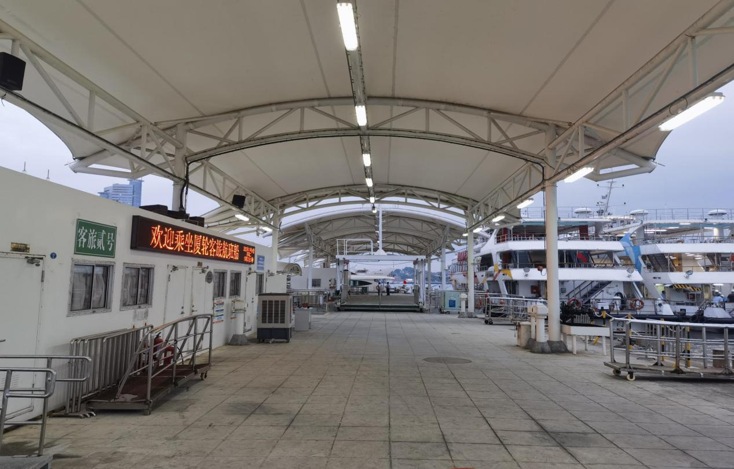
随着公司客运船队规模的扩大，以及后疫情时代厦门海上观光旅游的复苏，现有码头吞吐量及泊位容量难以满足业务生产需求。同时，鹭江码头体量在厦门海上旅游客运市场整体偏小，不利于在激烈的市场竞争中发展壮大。因此，根据厦门港口管理局“推动码头整体改造提升和水上集散中心建设”（《关于海上游整合提升情况及效果评估的报告》）等文件精神，公司拟对鹭江码头进行趸船扩建。
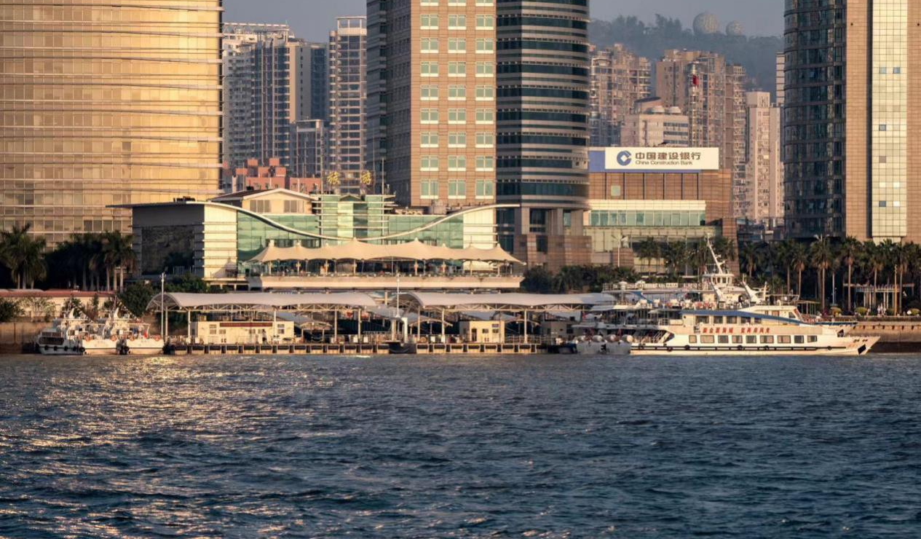
码头现状图

（二）目前船舶靠泊方式存在不足
因趸船泊位有限，船舶多以并排形式停靠，生产作业时经常需要多艘次提前移泊，船舶调度、驾驶等风险因素增加，油耗也同步上升，不利于公司精细化管理。同时，调度等待时间变长无法及时疏散候船旅客，给站区安全管理、旅客情绪管理等方面造成不利影响。
（三）现有趸船泊位无法靠泊超过50m的船舶
近年来，随着人民生活品质的不断提高，“夜经济”“微旅游”“轻旅游”等概念不断崛起，旅游经济实现持续快速增长。在游客量持续攀升的同时，游客对旅游品质的追求也日益提升。为满足游客对旅游船舶船内空间、船况及舒适性日益增长的要求，根据公司的发展规划，计划建造两艘沿海绿色智能旅游观光电动船（船长预计为50m、70m），现有趸船不具备相应靠泊能力。为了公司生产经营的长久发展，趸船扩建以满足生产需求，进一步抢占厦门海上旅游客运市场，是十分必要的。
三、项目建设可行性
一是趸船扩建工程勘察、设计、施工等技术成熟，难度一般，技术上是可行的；
二是我司已向厦门市港口管理局、厦门市文旅局、思明区发改局等相关政府主管部门咨询趸船扩建、用海审批等方面事宜，了解相关流程；
三是厦门旅游客运码头（现已更名为鹭江码头）综合提升改造工程项目已被列为厦门市重点项目，将有助于项目岸线、用海等审批通过。
四、项目建设内容
1、80m*14m趸船1艘、趸船配套系留设施（锚链、撑杆等）；
2、钢引桥2座；
3、90m*8m码头平台1座（含景观工程）；
4、停泊水域、航道及港池回旋水域疏浚；
5、水电消防配套设施等。
五、项目建设方案
1、新建趸船采用1座80m*14m的钢质趸船，依托现有趸船顺岸布置，通过2座钢引桥与新建码头平台相连。趸船采用锚链及钢引桥系统系泊，共形成1个泊位，扩建泊位长度约为90m，趸船上布置膜结构作为遮阳避雨设施。
2、新建码头平台总长90m，宽为8m，与现有平台顺接。根据现有地质资料的分析，结合水文条件、施工条件及海洋环保要求，拟采用高桩结构方案。平台由墩台组成，包括引桥墩和候船平台。墩台采用高桩墩式结构，引桥墩通过钢引桥与海侧趸船连接。
3、新建趸船码头前沿停泊水域宽度为28m，回旋水域宽度为150m，满足运营船舶回旋的需要。
六、项目投资测算
工程测算约为3000万元，其中工程费用约为2200万元，勘察设计等二类费用约为500万元，平台景观、水电、消防等费用约为300万元。
鹭江码头趸船扩建项目投资测算表
序号 | 项目名称 | 单位 | 数量 | 金额  （万元） | 备注
1 | 钢制趸船 | 艘 | 1 | 1000 | 80m*14m
2 | 趸船托运及安装费 | 项 | 1 | 130
3 | 锚定系统 | 项 | 1 | 120
4 | 钢引桥、撑杆等 | 项 | 1 | 150
5 | 码头高桩平台 | 项 | 1 | 800 | 90m*8m，可根据实际情况调整平台规格
6 | 勘察设计、工程可行性研究报告及其他相关专题论证报告等 | 项 | 1 | 500
7 | 平台景观、水电、消防等 | 项 | 1 | 300
合计 |  |  |  | 3000

